Catequesis 070513.

Ciclo C

Domingo 6º de la Pascua del Señor

El amor a Jesús



- Palabrada Dios

Cuando pasa el tiempo ya de la Pascua, en que se recuerdan las apariciones de Jesús para dar a sus discípulos conciencia de su presencia y de su permanencia, la Iglesia nos comienza a recordar que Jesús resucitado va dejando paso a la acción del Espíritu Santo, conforme lo había prometido en vida. Si yo no me voy el Espíritu no vendrá. Yo es le enviaré, El Espíritu Santo os dirá todo lo que debéis hacer.
Por eso en este domingo se comienza a vivir ya el mensaje de Pentecostés. El Espíritu Santo viene a vosotros. Y entre las cosas que os dice es que comencéis a caminar por vuestra cuenta

1ª Lectura. Hechos 15. 1-2 y 22-29

El espíritu del cristiano resultó una liberación de las ataduras del judaísmo. La vida espiritual de los nuevos creyentes se fue cada vez declarando más lejos de la Ley de Moisés t comenzó la ley del amor.
Así se nos recuerda en los Hechos de los Apóstoles:
Bajaron algunos de Judea que enseñaban a los hermanos: "Si no os circuncidáis conforme a la costumbre mosaica, no podéis salvaros."
Se produjo con esto una agitación y una discusión no pequeña de Pablo y Bernabé contra ellos; y decidieron que Pablo y Bernabé y algunos de ellos subieran a Jerusalén, donde los apóstoles y presbíteros, para tratar esta cuestión.
Entonces decidieron los apóstoles y presbíteros, de acuerdo con toda la Iglesia, elegir de entre ellos algunos hombres y enviarles a Antioquía con Pablo y Bernabé; y estos fueron Judas, llamado Barsabás, y Silas, que eran dirigentes entre los hermanos.
Por su medio les enviaron esta carta: "Los apóstoles y los presbíteros hermanos, saludan a los hermanos venidos de la gentilidad que están en Antioquía, en Siria y en Cilicia.
Habiendo sabido que algunos de entre nosotros, sin mandato nuestro, os han perturbado con sus palabras, trastornando vuestros ánimos, hemos decidido de común acuerdo elegir algunos hombres y enviarlos donde vosotros, juntamente con nuestros queridos Bernabé y Pablo, que son hombres que han entregado su vida a la causa de nuestro Señor Jesucristo.
Enviamos, pues, a Judas y Silas, quienes os expondrán esto mismo de viva voz: Que hemos decidido el Espíritu Santo y nosotros no imponeros más cargas que éstas indispensables: abstenerse de lo sacrificado a los ídolos, de la sangre, de los animales estrangulados y de la impureza. Haréis bien en guardaros de estas cosas. Adiós."

Lectura 2ª Apocalipsis 21. 10-14 y 22-23
Me trasladó en espíritu a un monte grande y alto = y me mostró la Ciudad Santa de Jerusalén, que bajaba del cielo, de junto a Dios, y tenía la gloria de Dios. = Su resplandor era como el de una piedra muy preciosa, como jaspe cristalino.
Tenía una muralla grande y alta con doce puertas; y sobre las puertas, doce Ángeles y nombres grabados, que son = los de las doce tribus de los hijos de Israel; al oriente tres puertas; al norte tres puertas; al mediodía tres puertas; al occidente tres puertas.
La muralla de la ciudad se asienta sobre doce piedras, que llevan los nombres de los doce Apóstoles del Cordero.
La ciudad no necesita ni de sol ni de luna que la alumbren, porque la ilumina la gloria de Dios, y su lámpara es el Cordero.

Lectura 3ª . Juan 14. 23-29

Del mismo modo se nos recuerda la promesa del Espíritu Santo que Jesús había formulado repetidamente a lo largo de su vida. Y se recuerdan algunos de los mensajes más bellos de Jesús en vida: El que me ama guarda mis palabras… Os dejo la paz… Volveré a vosotros… El Espíritu Santo os dirá todo…
En aquel tiempo Jesús le respondió: "Si alguno me ama, guardará mi Palabra, y mi Padre le amará, y vendremos a él, y haremos morada en él.
El que no me ama no guarda mis palabras. Y la palabra que escucháis no es mía, sino del Padre que me ha enviado. Os he dicho estas cosas estando entre vosotros.
Pero el Paráclito, el Espíritu Santo, que el Padre enviará en mi nombre, os lo enseñará todo y os recordará todo lo que yo os he dicho.
Os dejo la paz, mi paz os doy; no os la doy como la da el mundo. No se turbe vuestro corazón ni se acobarde.
Habéis oído que os he dicho: "Me voy y volveré a vosotros."Si me amarais, os alegraríais de que me fuera al Padre, porque el Padre es más grande que yo. Y os lo digo ahora, antes de que suceda, para que cuando suceda creáis.
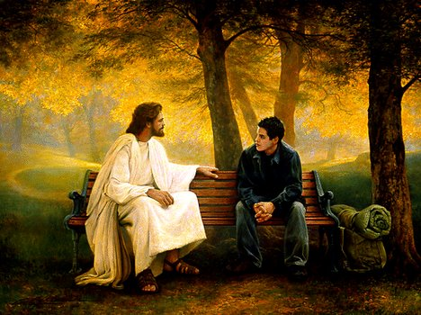

2. Comentario

Cuando Jesús les decía a sus discípulos: "Mi paz os dejo, mi paz os doy", les ofrecía algo más que un buen deseo. En estas palabras del evangelio de san Juan está encerrado un sentido dinámico de la paz, de la interior y de la exterior. Le ofrecía un programa de vida. Y les impulsaba a compromiso de apostolado. La paz es lo que brota del deber cumplido. Y a ellos les ofrecía el deber de anunciar el mensaje al mundo entero.

Por eso el saludo que se dan los cristianos: desde antiguo: Shalom! Pax vobiscum!, ¡La paz esté con vosotros! No indica un deseo de tranquilidad y de descanso, de armónica convivencia y ausencia de inquietudes. Más bien expresa un deseo de poseer un precioso y preciado don y ponerle al servicio de los demás. No se da la paz en propiedad, sino en administración. Y se concede para dar a los demás esa paz que es un don gratuito. Es un placer y un compromiso con los demás. Por lo tanto encierra una invitación a luchar para que los demás vivan también la paz
La paz es un proyecto, una ilusión y un vínculo especial que une a todos los cristianos desde la Resurrección de Jesús. Es lo que Jesús les decía cuando se les aparecía: La pez sea con vosotros. Ese regalo no está en contradicción con el trabajo, con el sacrificio, con el apostolado, con la inquietud por el bien ajeno. No es equivalente al reposo, sino a la serenidad, a la victoria sobre el miedo, a la confianza en Dios. Es definitiva es un bien que viene de Dios para destruir el mal.

Por eso, cuando más pacífico es un cristiano, más pide a Dios la paz para el mundo, para la Iglesia, para las familias, para los marginados. Desde siempre los hombres sueñan con la paz. Temen y rechazan la violencia, la guerra, el dolor. Y más busca el respeto, la armonía en el vivir, la seguridad y la serenidad. Paz no significa simplemente silencio de las armas. La paz es algo más dinámico, es la plataforma de la justicia y de la solidaridad..
La paz es un regalo de Dios. Dios quiere que en todas las cosas, en todas las personas, en todos los grupos humanos haya respeto y armonía. Pero ha hecho a los hombres libres y no siempre se vive en paz. En un mundo en el que los hombres viven juntos siempre surgirán errores y violencia, habrá obstáculos a la paz. Pero todos deben luchar por un mundo mejor.
La paz tiene mucho de personal y mucho de social. Empieza naciendo en el corazón de cada hombre. Luego se extiende al entorno en el que vive ese hombre y llega a toda la sociedad. La paz se recibe de Dios, pero también se construye en la vida de cada día. Todo esto es lo que hay detrás de las lecturas de esta jornada pascual, en que los cristianos recuerdan el mensaje salvador de Jesús

Las palabras de Jesús son un resumen de sus sentimientos de despedida, y se van a mantener como eco a lo largo de toda la Historia de a Iglesia. Dios esté en medio de los hombres y está siempre deseando ofrecer la paz. Pero no la da si los hombres no construyen el camino que es la justicia.

El Padre ha enviado al Espíritu Santo, como envió a Jesús, precisamente por que su presencia en el mundo es activa y es el Príncipe de la paz No está el Espíritu Santo en el mundo para ser testigo de los que acontece, sino para ser protagonista. Por eso el viene con sus dones: sabiduría, entendimiento, consejo, piedad, y muchos más. Y donde el Espíritu reina surgen abundantes frutos: alegría, gozo, dicha y paz.
Por eso ante los problemas humanos: el dolor, el hambre, la violencia, la muerte, hay que tener el corazón puesto en Dios, que no abandona a los hombres, pues es Padre bueno. El enjugará las lágrimas de sus hijos, haciendo que “ya no haya lágrimas, que la muerte sea vencida y que los gritos y las fatigas se terminen para siempre, dice el Apocalipsis, que es el libro de los misterios de Dios y del consuelo de los hombres.
Lo Apóstoles así lo entendieron después de que Jesús marchó de su lado y sobre todo cuando llegó el Espíritu Santo. Y recordaron todas las enseñanzas de Jesús sobre la paz. Luego fueron con ardor divino por el mundo y lo explicaron a los hombres de buena voluntad. El Nuevo Testamento es el relato de las obras de Jesús, pero las cartas de los apóstoles y los Hechos apostólicos conservaron los primeros mensajes apostólicos y relataron sus hechos de anuncio y de siembra. En ese contexto está la base de la esperanza de la paz, que se basa siempre en Jesucristo, "pues él es nuestra paz" (Ef 2, 14).
En la cruz Cristo fundó la paz y destruyó el odio, la violencia y la enemistad. Por eso, Jesús se presentó después de su resurrección como mensajero de la paz. “Mi paz os doy, mi paz os dejo, no como la da el mundo”, sino como la doy yo. Convertida en actos de amor y de ayuda, de justicia, de reconciliación, de mansedumbre y de caridad. Los cristianos, con esa paz, se harán hombres nuevos, hombres en cuyo corazón reinará gozosa la paz de Cristo
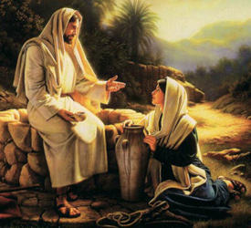

3. Esquema de una catequesis

Experiencia

Ver como es la gente de diversa: trabajadores y perezosos, observadores y distraidos, alegres y serios… etc. Después de haber analizado a mucha gente. Podemos dirigir el pensamiento a los modos de ser de los Apostoles de Jesús : unos son más judaizantes quieren cumplir la ley a la letra. Otros son más liberales y quieren romper con la Ley de Moisés. Se tiene un encuentro en Jerusalén y se llega a descubrir la voluntad de Dios. Se puede hacer un trabajo exploratorio sobre cómo vivían los primeros discípulos de Jesús y hacer una lluvia de ideas diciendo frases en torno a esta forma de vida.

Reflexión

Analizar el llamado Concilio de Jerusalén y las consignas que se daba en la primera Asamblea cristiana, tal como aparece en la primera lectura de esta jornada. Explicar cómo son los Apóstoles en cuanto se presentan como animadores y descubrir cómo son mensajeros de libertad, pues entre ellos hay opiniones encontradas. Se tiene un problema, se discute entre ellos: Estas frases pueden estar sacadas de los tres primeros capítulos de los Hechos.

Después es interesante hacer un cuadro, un esquema, un ideograma de los valores que salen en el texto Evangelio y que son los fundamentos básicos de la paz. Tales son la confianza en la Providencia, el amor al prójimo, el perdón de los enemigos, la oración confiada, el desprecio de las riquezas, etc.

Actuación

Ver las palabras de Jesús en la lectura de hoy y dibujar un cuadro gráfico, en donde se pongan las palabras más significativas de ese texto y de otros similares que se pueden explorar en el Evangelio de Juan.
Hacer un sondeo en los textos de los cuatro evangelios sobre palabras de Jesús que suenan ya a despedida. Preguntar en forma de encuesta como las explican algunos adultos con los que se puede contactar: padres, familiares, otros profesores o catequistas. Con las respuestas perfilas un mapa de opiniones. Se puede resaltar la idea de que Jesús sabía que su paso por el mundo era breve.
Estaba sembrando semillas: esas semillas dieron los frutos en los Apóstoles: dieron la fortaleza y la confianza a sus seguidores, la audacia para ir por el mundo entero. Tales fueron el amor fraterno entre los apóstoles, la conciencia de la misión singular que habían recibido del mismo Jesús, una nueva visión de la vida por encima de la Ley de Moisés, la separación de la sinagoga y del judaísmo como condición para anunciar el Reino de Dios a todo el mundo…

Participación

Y luego se puede hacer una comparación entre lo que Jesús sembró en la mente de sus seguidores y lo que los Apóstoles hicieron en los primeros días de la fundación de la Iglesia, apenas recibieron el Espíritu Santo (el día de Pentecostés): daban sus bienes bienes a los más necesitados, seguían los impulsos de su corazón, proclamaban sin temor la Resurrección del Maestro, se enfrentaban al tribunal del templo, oraban y celebraran el recuerdo del Señor…
Se puede simular un reportaje de un periodista que pasa por Jerusalén en busca de datos sobre esos nuevos seguidores del crucificado y pregunta a los fariseos, a los saduceos, a los sacerdotes, a la gente de la calle, a Pilatos, a José de Arimatea, a Nicodemo, a Gamaliel, a la Magdalena, a la Virgen María, por su sentido de la paz, después de haber vivido lo que cada uno vivió.
Se prepara con el reportaje periodístico logado un debate sobre los datos recogidos. Se escriben cartas, se hacen proclamas, se establece una mesa redonda…Un secretario toma nota, sintetiza y luego lee ante los compañeros los resumido… Cada uno va añadiendo datos a medida que los que quieran leer su reportaje vayan aportando. Se escribe y se sitúa en lugar cómodo en donde pueda estar expuesto varios días. Todos este movimiento sirve para que pospresentes pienses, hables, se intereses por el tema. Y sirve para que el educador sistematice, ordene, sintetice y clarifique. En otras palabras, sirve parta educar en la fe.

Interiorización

Es bueno terminar la catequesis con una plegaria pidiendo los dones que se reflejan en los dos textos. Se puede hacer en forma de peticiones… Se puede pedir a Dios que nos de paz, valentía, serenidad, capacidad de sufrimientos… etc.

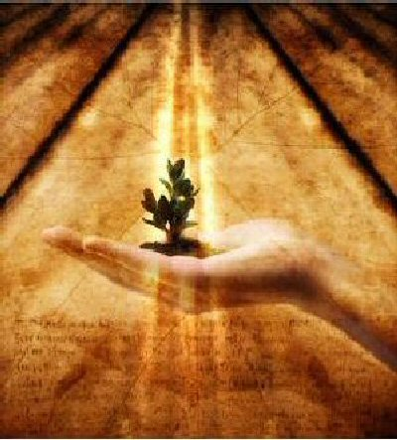

4. Ejercicios que se pueden hacer

Con niños pequeños.

Hacer una oración inventada y explicada por los niños en torno a una paloma. Que sea plegaria sencilla pidiendo a Jesús la paz. Es hermoso que cada niño dibuje o coloree una paloma de diferente color, que luego pueda colocarse en un lugar visible. Si en el cuerpo de la paloma se dibuja la silueta de Jesús, resulta más vistoso

Niños medianos

Ejercicio interesante es analizar los tres primero capítulos de los Hechos y hacer un reportaje de cómo vivían los primero cristiano. Una vez estudiado el modo y las riquezas de esa convivencia, será bueno hacer una dramatización: un grupo de mujeres y varones (niños y niñas, que viven compartiendo todo, ayudando, etc.) y algunos judíos o paganos que comentan extrañados tales modos de vida. Se hace alguna oración, se simula algún milagro, se hace constar alguna persecución. etc

Niños mayores y preadolescentes

Buscar ideas de paz y de falta de paz en los Profetas, sobre todo en Jeremías, en Isaías y en Ezequiel y sacar de diversos textos unja explicación de la paz en esos escritos, Después contrastarla con texto sacados de los cuatro evangelistas. Formular una hipótesis sobre las semejanzas y las diferencias que hay entre los dos niveles, el del Antiguo Testamento y el Nuevo Testamento

Preadolescentes

Preparar por grupos una tipología de personas o situaciones de ausencia de paz… Enfermos, arruinados, desempleados, perseguidos, etc. Si se puede hacer en baso a casos conocidos por alguno de los miembros del grupo o de la clase, mejor. Después disponer para cada tipo unas palabras de Jesús, en lo posible sacadas literalmente del Evangelio. Qué se puede decir a cada uno de ellos… Que les diría Jesús de hacerse presente en la tierra.

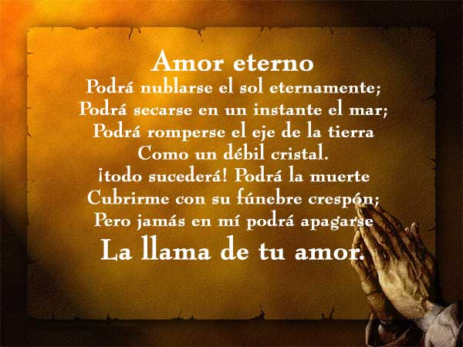

Datos complementarios

Términos básicos. Paz, Violencia, Dones del Espíritu Santo, Guerra, Caridad, Justicia,

Libros recomendables

Mensaje de Jesús. Varios. Editorial Iglesia en Misión. Valencia. 1994
El Mensaje moral de Jesús de Nazareth. Aurelio Fernández. Madrid. Ed. Palabra. 1998
Resurrección de Jesús y mensaje pascual. Javier Leon-Dufour. Salamanca. Sígueme. 2003
El Espíritu de Vida: El Espíritu Santo en la vida del cristiano. Madrid. San Pablo. 1998
Espíritu Santo , guíanos. Antonio Alcalde – Bernardo Velado. Madrid. Ed. San Pablo 1990
